ESTUDO TÉCNICO PRELIMINAR

1. OBJETO
O Estudo Técnico Preliminar se refere a prestação de serviços de reforma do imóvel situado à Rua Guiana/ Rua Paraná - Jardim Nautillus para implantação do CRAS Manoel Corrêa.
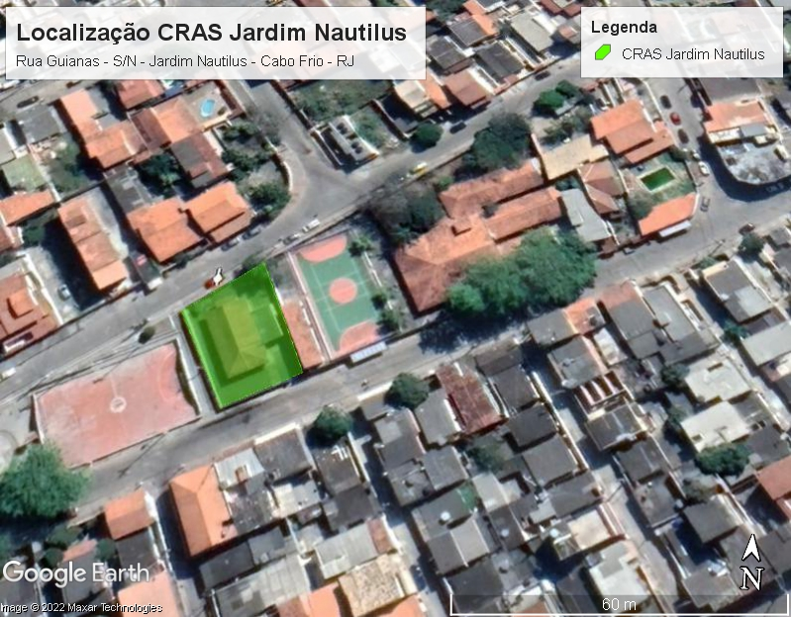

2. JUSTIFICATIVA
Foi solicitada uma adequação do prédio onde funcionava a UBS Jardim Nautilus ( que foi transferida para um local maior) para o funcionamento do CRAS Manoel Corrêa. Diante do exposto a equipe de engenharia da Secretaria Municipal de Obras fez uma vistoria no local para averiguar quais modificações são necessárias para a devida adequação.

3. ANÁLISE DO CENÁRIO
O Centro de Referência de Assistência Social (CRAS) é a porta de entrada das famílias para a Política de Assistência Social, fica localizado no bairro Jardim Nautillus e garante acesso aos direitos sociais das famílias e /ou indivíduos que estão em situação de vulnerabilidade e/ou risco social, tendo em vista tais fatos é importante que se possa atender ao maior número de famílias/ indivíduos de forma satisfatória dentro de suas dependências.

4 – CONTROLE DE ELABORAÇÃO
Elaborador | Matrícula | Rubrica
Thayná Senos Xavier | 830809

RELATÓRIO FOTOGRÁFICO ATUAL DO CRAS MANOEL CORRÊA

